讯飞输入法跨屏输入的介绍
技术组 施丹萍

- 功能介绍
讯飞输入法(原讯飞语音输入法)，是由中文语音产业领导者科大讯飞推出的一款输入软件，集语音、手写、拼音、笔画、双拼等多种输入方式于一体，又可以在同一界面实现多种输入方式平滑切换，符合用户使用习惯，大大提升输入速度。首款"云计算"智能语音输入法，识别率业界第一。独家支持离线语音输入功能，无需流量更省钱。语音流式识别，边说边识别，智能添加标点符号。
讯飞输入法跨屏输入可以实现通过手机语音录入，直接显示文字在电脑中。
- 软件下载
官方：https://srf.xunfei.cn/
内部：https://pan.baidu.com/s/1ahT2ieJBb6HY9QixTjzTxg 提取码：2ecx
- 安装步骤
跨屏输入需要安装手机版及PC版。
讯飞输入法的安装过程十分简单，可以通过PC、WAP、WEB等方式下载安装文件到手机、PC上，然后找到安装文件，点击即可开始安装，安装完成后根据提示内容操作即可。
如果已经装有讯飞输入法，想更新至最新版本，可直接安装新版，系统会自动覆盖。也可以进行"全部应用程序"->"讯飞输入法"双击进入讯飞输入法设置界面，选择"版本更新"-"版本升级"进行升级。
安装了讯飞输入法，怎么没法使用啊？
方法一：
进入手机的“全部应用程序”，找到并点击“讯飞输入法”图标，按照配置向导进行设置即可。
方法二：
步骤1：先启用，进入手机设置中，选择“语言和键盘”设置，找到讯飞输入法选项，勾选后即可启用讯飞输入法；
声明：由于输入法属于系统级别的应用软件，需要较高的权限才能使用，因此有的手机在勾选时会弹出警告提示框，提醒您输入法可能会搜集您的账号密码等内容。但讯飞输入法决不会收集您的任何隐私信息，请放心勾选、使用。
步骤2：再选择，在文字输入区域调出任意输入法，点击通知栏中的键盘切换按钮（4.0以下的Android系统，需长按文字输入区域，弹出“编辑文本”菜单，点击输入法选项；5.0以上的Android系统，直接点击右下角键盘切换按钮），在弹出框中单击选择讯飞输入法，即可将当前输入法切换为讯飞输入法。
- 使用教程
（1）PC端先用快捷键“Ctrl+Shift”切换出讯飞输入法。

（2）在其状态栏上点击图中按钮，点击后它会提示连接手机，点击立即使用。出现跨屏输入的二维码，等待手机扫码。
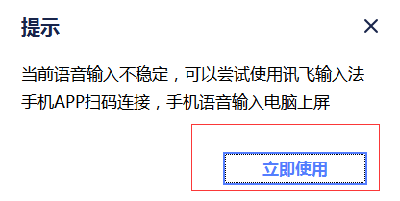
（3）手机端讯飞输入法输入状态时选择“跨屏输入”工具（第一次使用的话，在弹出的工具箱中选择“跨屏输入”）。
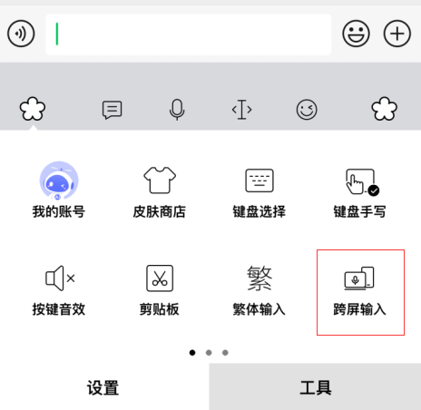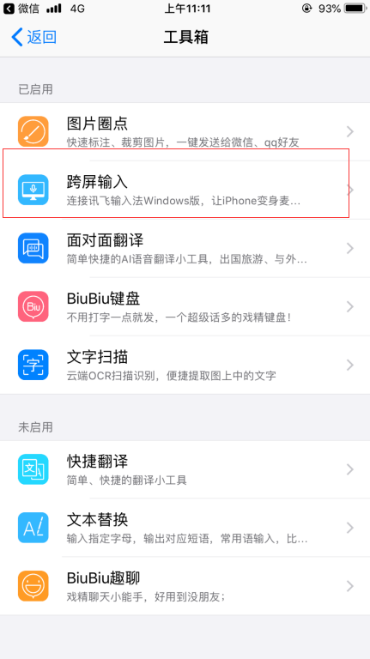
（4）手机端点击立即扫描，然后扫描PC端二维码进行连接。
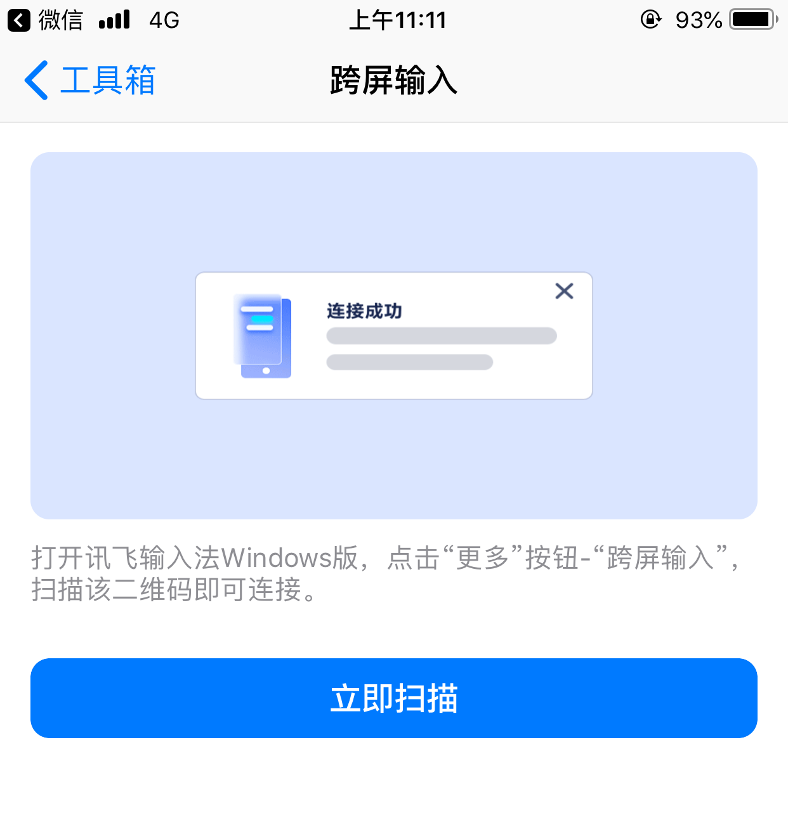
- 连接成功后，PC端鼠标光标定位在需要呈现语音输入文字的位置。
在手机端按住说话，松手结束。PC端实时录入文字。
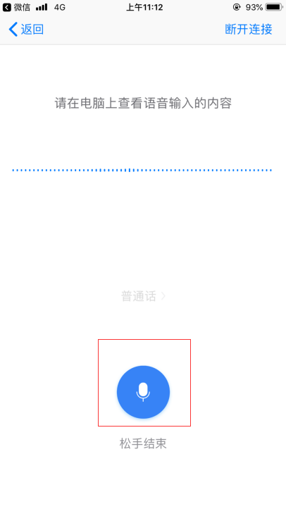
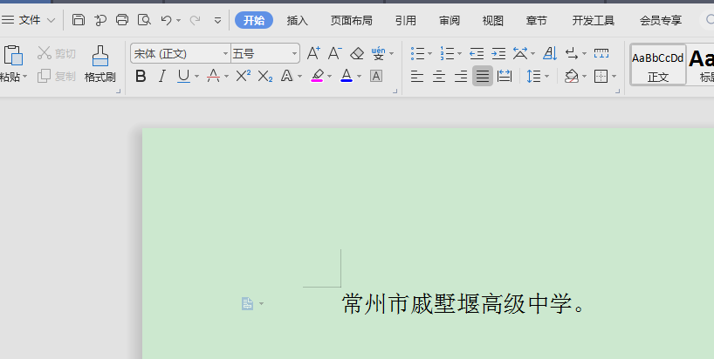 （语音录入效果）

- 如果在点击工具栏后，出现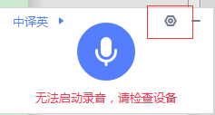，点击“设置”图标，选择“跨屏输入”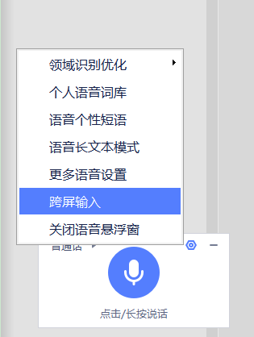
（7）除了普通话录入，还有随声译、外语录入的功能
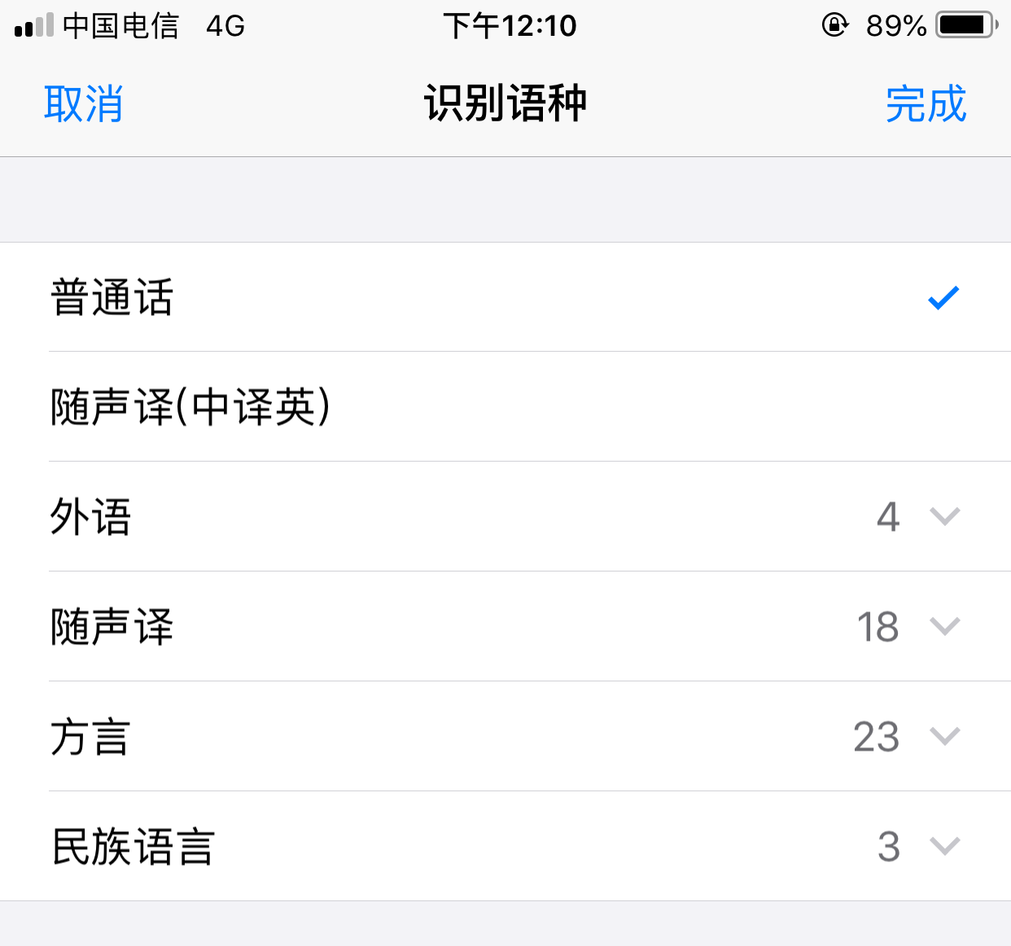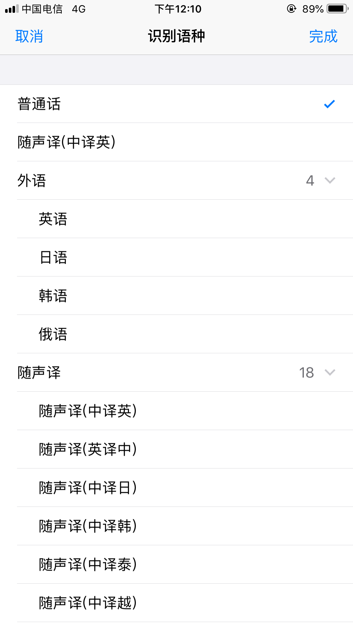
- 教学应用
- 外语录入。学校开设日语班，可以用日语录入的功能，录入方便高效。同时对于会发音不会写的情况，可以进行日语学习。还可以学习英语、韩语、俄语。
- 外语翻译。说中文，就可以显示外语。
- 学生试卷、课堂练习等。当纸质稿有了做题笔记或其他污渍，用OCR识别效果不佳时，跨屏幕录入也是不错的选择。免去以前手机QQ或者微信用讯飞输入法录入语音转换成文字发送到电脑端QQ或者微信，再复制粘贴应用的麻烦。
- 教师课件、论文、计划、总结、汇报等大段文字录入。
- 会议笔记、写新闻稿。会议重点内容时，按住录音，转为文字。
- 相关技术
搜狗输入法
相同点：
搜狗和讯飞两家公司旗下都有自己的电脑输入法，而且两款输入法市场占有率也是很高的。两款都能键盘输入文字。
区别处：
搜狗输入法是第一款为互联网而生的输入法，它通过搜索引擎技术，将互联网变成了一个巨大的“活”词库， 网民们不仅仅只是词库的使用者，同时也是词库的生产者。
讯飞输入法首创“触摸板叠写”输入，同时支持“鼠标手写”输入方式。拥有PC端最准确的语音输入功能:将您的说话转为文字，语音识别率高达95%，想放松一下手指，就动动嘴巴用一下语音输入吧。

